**«В гостях у Лесовика».**

*Давайте, дошколята,*

*Природу охранять!*

*О ней ни на минуту*

*Не надо забывать.*

*Ведь цветы, леса, поля и речки,*

*Это все для нас навечно!*

21.07. 2021 в корпусе № 1 для детей среднего дошкольного возраста прошло развлечение «В гостях у Лесовика».

Цель развлечения:формирование у детей экологической культуры и системы ценностных отношений к природе.

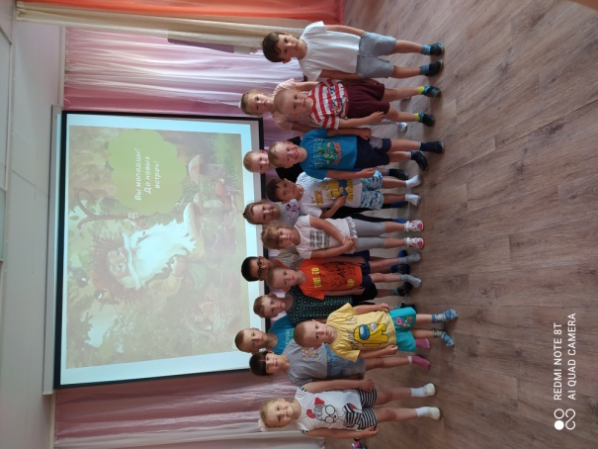

Дети узнали много нового и интересного, например, у какого дерева даже в самый жаркий день кора остаётся прохладной (берёза); какое дерево сбрасывает иголки на зиму. Ещё они помогли украсить дерево листвой.

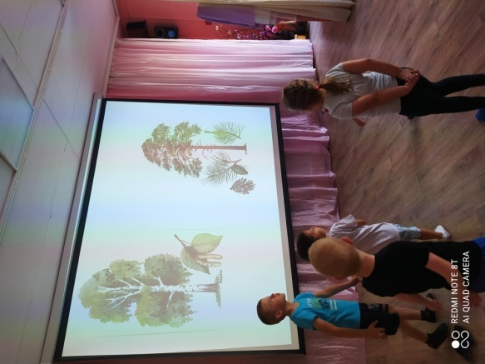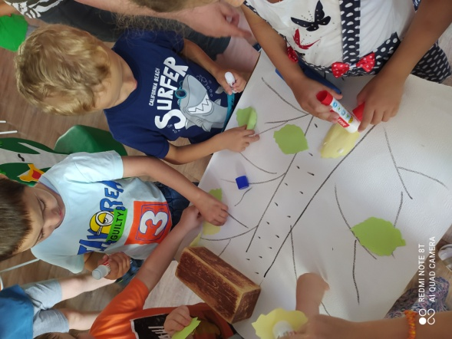

Дети играли в подвижные игры, рассказывали правила поведения в лесу, прибрались на лесной полянке.

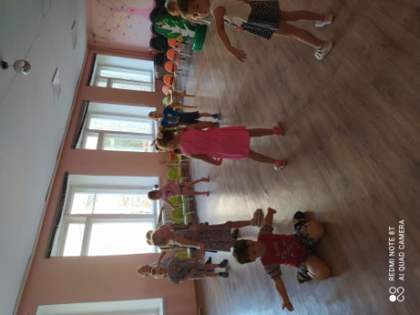

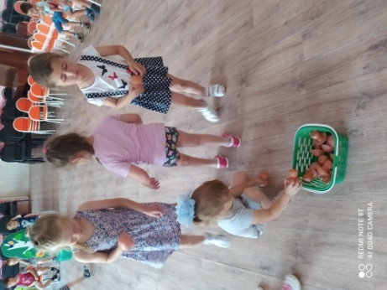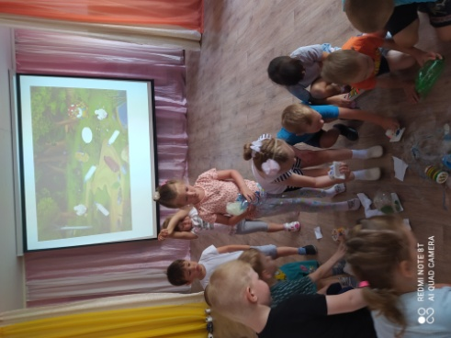

Всё это помогает воспитывать в наших детях бережное и заботливое отношение к природе.

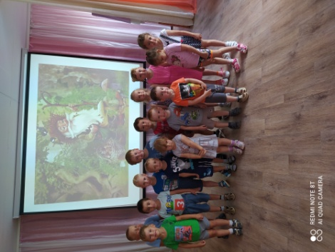

***Давайте вместе Землю украшать,  
Сажать сады, цветы сажать повсюду. Давайте вместе Землю уважать,  
И относиться с нежностью, как к чуду!***

*Материал подготовила музыкальный руководитель Балакина И.Г.*